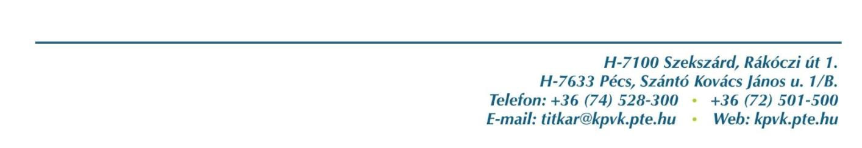

7. sz. melléklet

**KÉRELEM A SZAKDOLGOZAT KÉSEDELMES BENYÚJTÁSÁRA**

(a szakdolgozat leadási határideje előtt 5 munkanappal a szakfelelősnek kell benyújtani)

A képzés / szak megnevezése: A hallgató neve / Neptun kódja:

A szakdolgozat címe:

A konzulens neve:

Az alábbi indokokkal kérem szakdolgozatom késedelmes leadásának engedélyezését:

Kelt:

a hallgató aláírása

Fent nevezett hallgató szakdolgozatának késedelmes leadására vonatkozó kérelmét támogatom.

a konzulens aláírása

A késedelmes leadást (a késedelmi határidőig) engedélyezte:

a szakfelelős aláírása

**Késedelmes benyújtás**: A TVSZ 59. §-ának (10) bekezdése alapján csak külön **szakfelelősi engedéllyel** és csak akkor fogadható el, ha **a késedelem nem haladja meg az 1 hetet**. Késedelmes benyújtás esetén a Térítési és Juttatási Szabályzatban meghatározott késedelmi díjat kell fizetni.